НИЙСЛЭЛИЙН ЕРӨНХИЙ БОЛОВСРОЛЫН 23 ДУГААР СУРГУУЛИЙН БАГА БОЛОВСРОЛЫН БАГШ Б.ПҮРЭВДУЛАМЫН 2019-2020 ОНЫ ХИЧЭЭЛИЙН ЖИЛИЙН 1-Р ХАГАС ЖИЛИЙН ҮЙЛ АЖИЛЛАГААНЫ ТАЙЛАН
- Багшийн ажлын төлөвлөлт
I хагас жил
Чиглэл | Үзүү  лэлт | Зорилго | Хэрэгжүүлэх үйл ажиллагаа | Хэрэгжүүлэх арга зам | Хүрэх үр дүн
Төлөвшил | Оролцоо | Тусч нөхөрсөг, аливаад чин сэтгэлээсээ ханддаг зан төлөвийн эерэг харилцааг төлөвшүүлнэ. | Найздаа туслан, нөхдөөсөө суралцана. | Хүүхэд бүрийн сайн үйл ажиллагааг дэмжин, урам, итгэл өгч ажиллана. | Өөртөө итгэх итгэлтэй болно, зөв төлөвшилд суралцана, бусдаас зөв үлгэр дуурайл авна.
Төлөвшил | Дадал хэвшил |  | Эрүүл сурагч- үйл ажиллагаа. | Эрүүл ахуйн зөв дадал хэвшлийг эзэмшүүлнэ /зөв бие засах, үдийн цайгаа уухдаа гараа ямагт цэвэр байлгахад анхаарах/ | Эрүүл чийрэг, өөртөө арчаатай хүүхэд байна.
Төлөвшил | Зан чанар |  | Зөв үйлийн эзэн сурагч - үйл ажиллагаа. | Зөв үйлийг дэмжин сайшааж, буруу үйлийг засаж залруулж явах | Үйлдэл бүрээ хянаж зөв зүйлд чөлөөт цагаа зарцуулдаг зан чанартай хүүхдийг төлөвшүүлнэ.
Мэдлэг чадвар | Ахиц амжилт | Суралцагч бүрийг ахиц амжилттай суралцуулна. | Монгол хэл:  Эх хэлээрээ зөв ярьж, зөв бичгийн дүрмийн алдаагүй, үг хэллэгийг зөв сонгон хэрэглэх чадварыг нэмэгдүүлнэ.  Шилжиж ирсэн сурагчийн мэдлэг чадварыг ахиулах | Захидал бичиж сурахад анхаарах зүйлсийг дэс дарааллын дагуу хийлгэнэ.  Төлөвлөлт гарган түүнийхээ дагуу үр бүтээлтэй суралцах чадварт суралцуулна. | Эх хэлний чадвар чадамж сайжирна.  Бусдад санаа бодлоо илэрхийлж сурна.  Сурах арга барил эзэмшинэ.
Мэдлэг чадвар | Ахиц амжилт | Суралцагч бүрийг ахиц амжилттай суралцуулна. | Математик:  Математик тооцооллыг өдөр тутмын үйл ажиллагаандаа хэрэглэдэг болгоно. | Сая дотор нэмж хасаж сурснаар амьдралд өдөр тутмын үйл ажиллагаандаа ашиглах чадварт суралцуулна. | Математик сэтгэлгээ хөгжинө. Харилцах бие даах чадвар нэмэгдэнэ.
Мэдлэг чадвар | Ахиц амжилт | Суралцагч бүрийг ахиц амжилттай суралцуулна. | Хүн ба байгаль:  Гэрэл, цахилгаан , соронзон чанарыг амьдралд хэрэглэх үйл ажиллагаанд хамтаараа суралцана. | Уншиж судлах,хамтран ажиллах, турших, үр дүнг нь тооцох замаар бие биеэсээ суралцах. | Харилцах, хамтран багаар ажиллах чадвар нэмэгдэнэ.
Мэдлэг чадвар | Ахиц амжилт | Суралцагч бүрийг ахиц амжилттай суралцуулна. | Дүрслэх урлаг:  Бүтээл урлах, хамтаараа суралцах, хөгжих. | Үзэж судалж буй сэдвүүдийн хүрээнд бүтээл хийх арга технологид чиглүүлэн ажиллах. | Бүтээлч сэтгэлгээ хөгжинө. Бусдаас суралцана.
 |  | Суралцагч бүрийг ахиц амжилттай суралцуулна. | Хүн ба нийгэм :  Орон нутгийн хөгжилд сурагчдын оролцоог нэмэгдүүлнэ. | Багаар хамтран суралцана. | Өөрийн орон нутагт оруулж чадах хувь нэмрийг олж илрүүлэх хийх ажлын төлөвлөгөө гаргаж төлөвлөгөөний дагуу ажиллах
 |  |  | Эрүүл мэнд:  Хувийн ариун цэврийг сахиж сургана. | Охид хөвгүүдээр ялгаж ярилцлага хийх , видео хичээл үзүүлэх , багаар ажиллуулах | Сурагчидтай ажиллахаас гадна эцэг эхтэй хамтарч хүүхэдтэй нь дотно ярилцлагууд хийлгэх
 |  |  | Ёс зүйн боловсрол :  Өөрт тулгарч буй асуудлыг шийдвэрлэж сурах | Ярилцлага хийж шийдвэрлэх арга замыг олж сурах | Өөртөө тулгарч байгаа асуудлыг өөрийн хэмжээнд болон томчуудын тусламжтай шийдвэрлэж сурах
Авьяасыг нээн хөгжүүлэх | Авьяасыг нээсэн байдал | Суралцагчдын чадварыг хөгжүүлэх, өөртөө итгэх итгэлийг нэмэгдүүлэх. | Хийсэн бүтээлээ тайлбарлан ярьж бусдад хүргэх, хэл ярианы чадвараа нэмэгдүүлнэ. | Багш, найз, багийнхан, ангийнхан, эцэг эхчүүддээ бүтээлээ тайлбарлах, өөрийгөө илэрхийлэх. | Өөрийгөө илэрхийлэх чадварыг хэрхэн , хэнийг хөгжүүлэх вэ гэдэг төлөвлөлт гаргана.
Авьяасыг нээн хөгжүүлэх | Хөгжүүлсэн байдал |  | Би үүнийг чадна- үйл ажиллагаа явуулах  Сэтгэх чадварыг хөгжүүлнэ. | Хүүхэд бүр өөрийн авьяасаа бусдадаа нээн илэрхийлэх, үзүүлэх үйл ажиллагааг зохион байгуулна.  Сэтгэх чадварын сургалтыг зохион байгуулна. | Сурагч бүр өөрөөрөө бахархах илүү нээлттэй болно. Өөртөө итгэлтэй болно.  Амжилтаа ахиулах
Эрүүл мэнд | Эрүүл харилцаа | Өөрийгөө эрсдлээс хамгаалах арга ажиллагаанд суралцуулна. | Бусдыг хүндлэн, хичээлийн болон сургуулийн дэгийг баримтлан суралцана. | Сургуульд баримтлах дэгийг хэрэгжүүлэн, зан төлөвийн эерэг харилцаа хандлагыг улам сайжруулан ажиллана. | Эрүүл зөв харилцах үйл ажиллагаанд хамтаараа суралцана. Хамтдаа хөгжинө, бусдаас суралцана.
Эрүүл мэнд | Эрүүл аюулгүй орчин | Өөрийгөө эрсдлээс хамгаалах арга ажиллагаанд суралцуулна. | Замын хөдөлгөөний санамжийг өдөр бүр өгч хэвших.  Өдөр бүр ангид чийгтэй цэвэрлэгээ хийх  Томуу томуу төст өвчний талаар сургалт хийх | Өдөр бүр хичээл тарахад замын хөдөлгөөний талаар анхааруулга өгнө.  Өдөр бүр 4 сурагч жижүүрлэж чийгтэй цэвэрлэгээ хийх цэцэг услах ажлуудыг хуваарийн дагуу хийх  Цахим хичээлүүд үзүүлэх интернэтээс , цэгэн иллэг хийх | Болзошгүй ослоос урьдчилан сэргийлнэ.  Цэвэр орчинд суралцсанаар эрүүл байх болно.  Өвчнөөс урьдчилан сэргийлж сурах, өвдсөн юу хийх талаар мэдлэгтэй болох
Сэтгэл ханамж | Сурагчийн сэтгэл ханамж | Эцэг эхчүүдийг хичээл сургалтанд татан оролцуулах, оролцоог нь нэмэгдүүлэх, тэдний сэтгэл ханамжийг үйл ажиллагаандаа тусган ажиллах | Сурагчдаас сэтгэл ханамжийн судалгаа авна. | Багшийн үйл ажиллагаа харилцааны талаар судалгаа авах | Багшийн харилцаа хандлагадаа дүгнэлт хийнэ. Шинэ санаа олж авна.
Сэтгэл ханамж | Эцэг эхийн сэтгэл ханамж |  | Эцэг эхээс сэтгэл ханамжийн судалгаа авна. | Сэтгэл ханамжийн судалгааг авч нэгтгэн дүгнэнэ. | Сургуулийн бодлого үйл ажиллагаа болон багшийн арга зүй, ёс зүйн талаар судалгааг нэгтгэж, цаашдын ажилдаа тусган ажиллана.

- Мэдлэг чадварын үнэлгээ , стандарт хэрэгжилт
- Сурагч бүрийн мэдлэг чадварыг ахиулах , багаар ажиллах арга барилыг сайжруулах, туршилт хичээлүүдийг хийлгэж дүгнэлт гаргуулах чадварыг хөгжүүлэхэд анхаарч ажиллалаа.
- Шилжиж ирсэн сурагч З.Эгшиглэнгийн мэдлэг чадварыг үнэлж дүгнэхэд математик хичээлээр 18% байсныг 57%, монгол хэлний хичээлээр 55.8% байсныг 86% болгож хагас жилийн хугацаанд ажиллалаа.
Хичээл |  | VIII | VII | VI | V | IV | III | II | I
Монгол хэл | Гарааны үнэлгээ | 26 | 8 | 4 | 5 | 7 | 3 | 2 | 1
Монгол хэл | Мэдлэг чадварын үнэлгээ | 47 | 5 | 1 | 0 | 1 | 0 | 0 | 0

Монгол хэл хичээлийн үнэлгээний харьцуулалт

Хичээл |  | VIII | VII | VI | V | IV | III | II | I
Математик | Гарааны үнэлгээ | 25 | 10 | 6 | 6 | 4 | 3 | 1 | 1
Математик | Мэдлэг чадварын үнэлгээ | 39 | 9 | 2 | 2 | 2 | 0 | 0 | 0

- Хөтөлбөр төлөвлөгөө хэрэгжилт
- Хичээлийн хөтөлбөр төлөвлөлтийг улирал бүрээр хийж баталгаажуулан сургалтандаа ашиглалаа.
- Хөтөлбөр төлөвлөгөөгөө esis системийн боловсруулсан цахим журналд хийсэн.
- 4-р ангийн математик хичээлийн жишиг хөтөлбөрийг иж бүрнээр нь боловсруулж Чингэлтэй дүүргийн боловсролын хэлтэст явуулсан.
- Боловсруулсан хөтөлбөрийн дагуу жишиг даалгавар, сорил тестүүдийг боловсруулж moodle системд байршуулж сургалтандаа ашиглав.
- Цөм хөтөлбөрийн сайжруулалтыг цаг тухайд нь хийж агуулгын залгамж холбоо, суралцахуйн зорилтыг оруулж өглөө.
- Багшийн мэргэжил дээшлүүлэлт
- Цөм хөтөлбөрийн сайжруулалт сураглтанд хамрагдаж сургалтын хөтөлбөрөө боловсруулсан.
- Цэнэглэх цаг Сургалтын албаны “Сайжруулсан цөм хөтөлбөрийн Суралцахуйн зорилтыг хэрэгжүүлэх арга зүй ”,Сэтгэл судлаач Г.Наранбаатарын “Эхлэвэл дуусга”, Сургуулийн нийгмийн ажилтны нийгэмлэгийн тэргүүн Б.Мөнхжаргалын “Өсвөр насны хүн ” , “Эко сургууль ”, сургалтын алба “PDCA сургуулийн менежмент” зэрэг сургалтуудад таслалтгүй хамрагдлаа.
- Багш нарын ур чадварын уралдаанд оролцож “Шилдгийн шилдэг” багшаар шалгарлаа.
- Геогебра программын онлайн сургалтанд хамрагдан ажиллаж суран сургалтандаа ашиглалаа.
- Арга зүй туршлага түгээсэн байдал :
- 4-р ангийн секц болон ЗАН-ээрээ хамтарч 1-5-р ангиудын нээлттэй хичээлийн сан бүрдүүлж ажиллав.
- Ур чадварын уралдаанд оролцож хэлэлцүүлэг хийхдээ самбар төлөвлөлт, үнэлгээ , сурагчдын зохион байгуулалт ямар байх вэ ? багш нартай ярилцаж туршлагаа түгээлээ.
- Хичээлийн жишиг даалгавруудыг боловсруулж moodle системд байршуулав.
- Сайжруулсан цөм хөтөлбөрийн дагуу сургалтын хөтөлбөр төлөвлөлтийг хийж esis системийн цахим журнал хэсэгт байршуулав .

- Бусад мэргэжлийн багш нартай хамтарч ажилласан байдал:
- Сургуулийн эмчтэй хамтарч ВС вирусын судалгаа , томуугийн вакцины судалгаа хийж 15 сурагчийг вакцинд хамруулав.
- Сургуулийн нийгмийн ажилтантай хамтарч 4 чиглэлийн автобусны судалгаа хийж 4а ангиас 17 сурагч автобус үйлчилгээнд хамрагдаж байна.
- Сургуулийн нийт багш нартай хамтран “90 минут их цэвэрлэгээ “ нд хамрагдан сургууль орчноо цэвэрлэв .
- Секцийн багш нартайгаа мүүдл сургалтанд 4 дэх өдөр болгон сууж жишиг даалгавар боловсруулан хийв .
- Анги удирдагч багшийн үйл ажиллагаа
- Сурагчдын хичээлийн оролт, таралт, жагсаалч байдалд хэвшүүлэхэд анхаарч ажиллалаа.
- Өдөр бүр 4 сурагчийг хуваарийн дагуу ангид чийгтэй цэвэрлэгээ хийлгэж сурагчдын таатай суралцах орчинг бүрдүүлж ажиллалаа.
- Эх оронч үзэл төлөвшүүлэх зорилгоор “Тусгаар тогтнол ” шүлгийг цээжлүүлж , хэлэлцүүлэг хийж мөн уран тод унших арга барилд сургав .
- Монгол улс тусгаар тогтносон өдрийг тохиолдуулан “Дээлтэй монгол ” өдөрлөг зохион байгуулж анги нийтээрээ үндэсний хувцасаа өмсөж монгол ахуйн онцлогийн судалж оролцов.
- Томуугийн эсрэг цэгэн иллэг, завсарлагааны хөгжимт гимнастик зэргийг тогтмол хийж гүйцэтгэн эрүүл мэнддээ анхаарч хэвшлээ.
- Сар бүр хуваарийн дагуу жижүүр багшийн үүргийг гүйцэтгэж хариуцлагатай жижүүрээр үнэлүүлэв.
- Бага сургуулийн нээлтийн үйл ажиллагаанд эцэг эх сурагчидтай хамтран оролцов.
- Сурагчдын бүтээлийн үзэсгэлэнгүүдийг байнга гаргаж өөрөөрөө бахархах сэтгэгдлийг төрүүлж ажиллаж байна.
- Олимпиад уралдаан тэмцээн, ур чадвар, илтгэлийн тэмцээнд оролцсон байдал
Багш:
- Багш нарын ур чадварын уралдаанд оролцож “Шилдгийн шилдэг” багшаар шалгарлаа.
Сурагчид :
- Сурагч М.Эгшиглэн- Соробан сампингийн аварга шалгаруулах сампингийн тэмцээнд 3-р байр Хүрэл медаль
- IQ олимпиадаас сурагч Г.Амартүвшин ТОП үнэлгээ, САЙН үнэлгээг 6 сурагч авлаа.
- Эх хэлээ дээдэлье олимпиадын 1-н даваанд шалгарч 2-н даваанд орохоор боллоо.
- Хүн байгаль хичээлээр “Алтан хонх” тэмцээн зохион байгуулж сурагч Х.Есөнбилиг, Ба.Ану, С.Марал нар шалгарлаа.
- Хүн нийгэм хичээлээр зохион байгуулсан АХА тэмцээнд 3 сурагч шалгарлаа.
- Эцэг эхтэй ажилласан байдал,оролцоо
- Ангийн нийт эцэг эхчүүд School police хийж хүүхдий аюулгүй байдлын төлөө хамтран ажиллав .
- Жил бүр уламжлал болгон зохион байгуулдаг “Эцэг эхийн нэг өдөр “ –өөр 6 эцэг эх хичээл зааж багшийн ажлын сайхныг мэдрэв.
- Эцэг эхийн нэгдсэн хурал хийж сургуулийн ГРАНД ДИЗАЙН 23, PDCA танилцуулав.
- Хотын төвийн түгжрэлийг багасгах зорилгоор “Сургуулийн автобус” явуулж эхэлсэнтэй холбоотой 4 чиглэлд явах сурагчдын эцэг эхтэй гэрээ хийж 17 сурагч хамрагдаж байна.
- Ангийн бүх сурагчдын эцэг эхтэй 2019-2020 оны хичээлийн жилийн гурвалсэн гэрээг байгуулав .
- Бага сургуулийн нээлтийн үйл ажиллагаанд эцэг эх сурагчидтай хамтран оролцов.
- Хуримтлалын ач холбогдол сэдэвт сургалт эцэг эхтэй хамтран зохион байгуулав.
- Алтан хонх, Хуримтлалын ач тус, АХА гэх мэт танин мэдэхүйн болон хичээлтэй холбоотой зохион байгуулсан тэмцээн уралдаануудыг эцэг эхтэй хамтран зохион байгуулав .

Тайлан бичсэн багш : Б.Пүрэвдулам

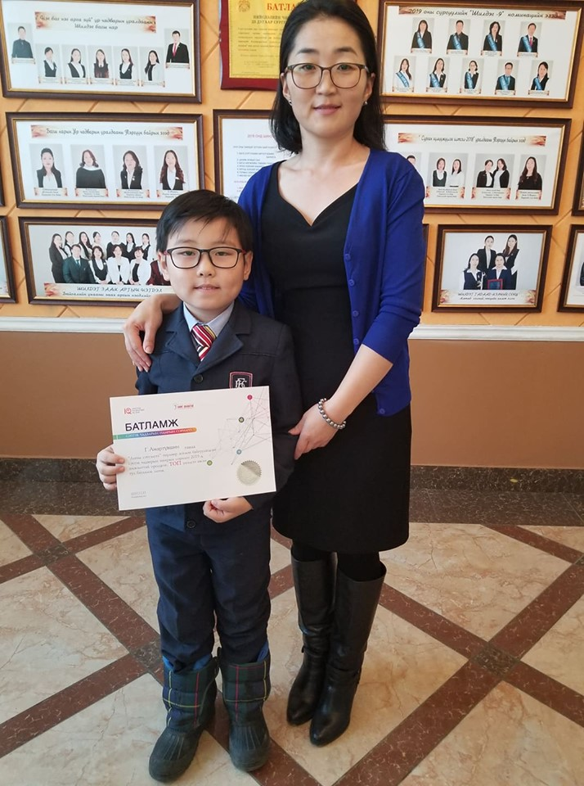
IQ сорилгын ТОП үнэлгээ сурагч Г.Амартүвшин

Сурагчид өөрийн болон ангийн зорилгоо тодорхойлов.
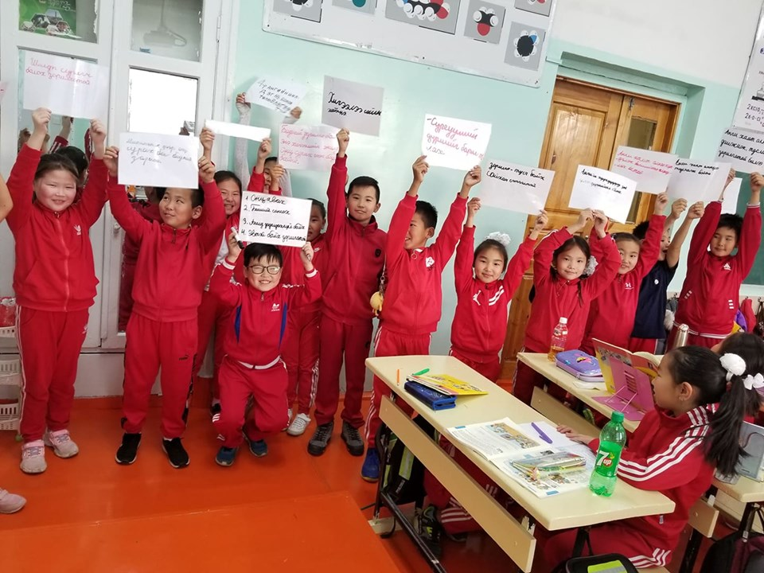

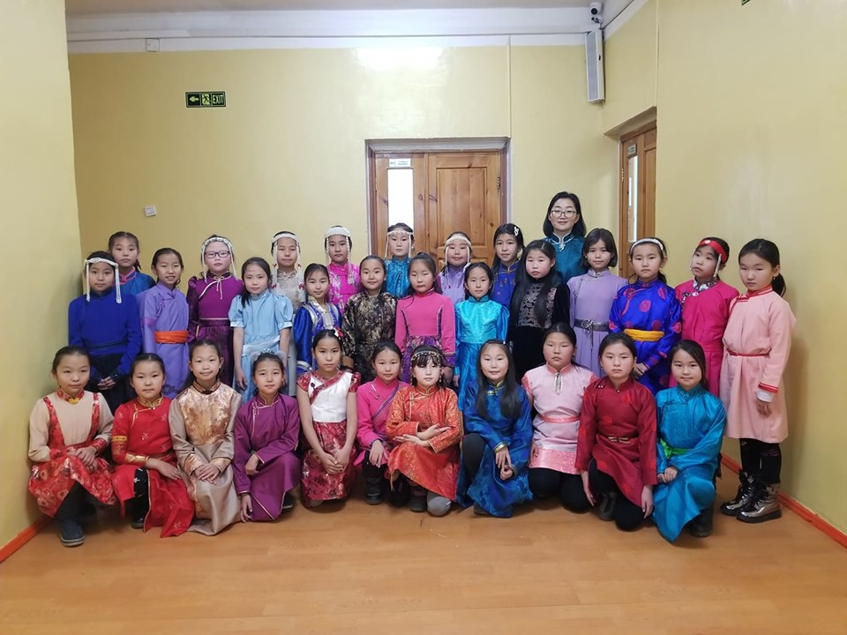
Дээлтэй монгол өдөрлөг

Туршилтат хичээлүүд
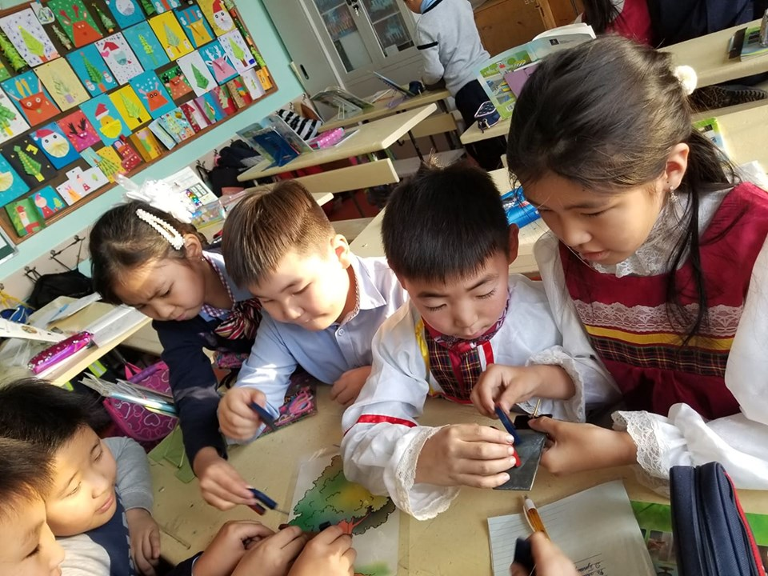
Соробан сампингийн 3-р байр Хүрэл медаль
М.Эгшиглэн
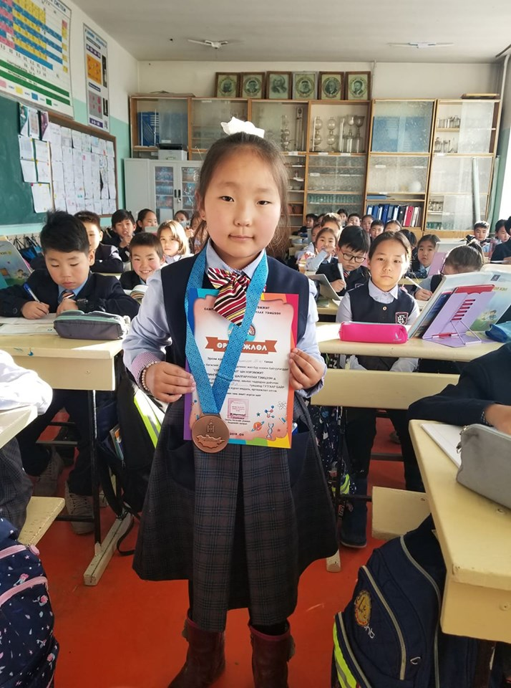
Эко клубын сурагчидтай хамтран хийсэн “Хог хаягдал” сургалт
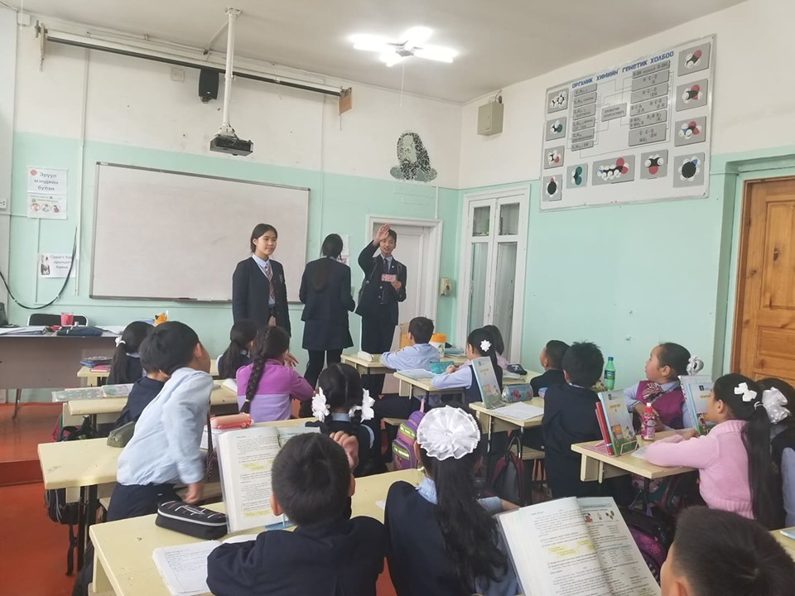
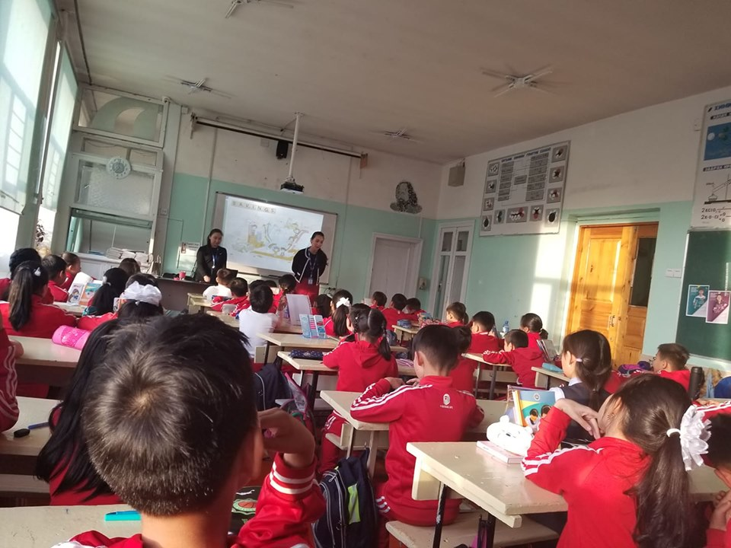
Хуримтлалын ач холбогдол сэдэвт сургалтыг эцэг эхтэй хамтран зохион байгууллаа.

Бага сургуулийн нээлтэнд оролцов
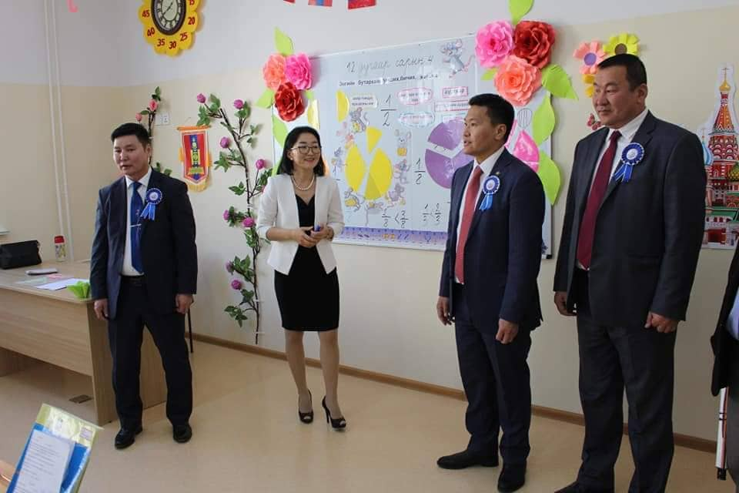

АХА тэмцээн

Бага сургуулийн нээлтэд ангийн сурагчдын хамт
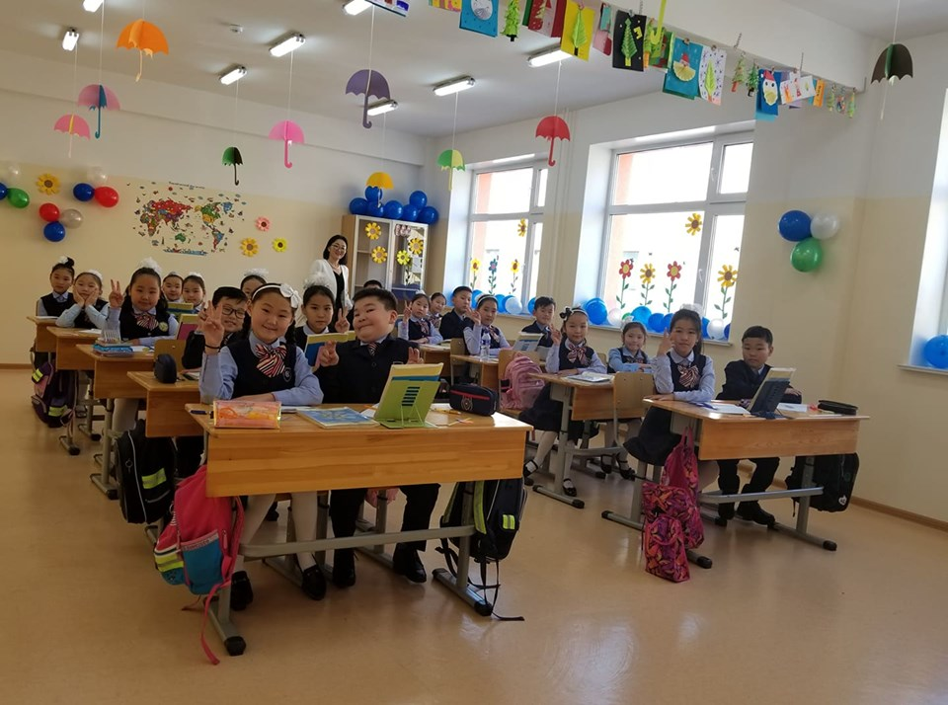
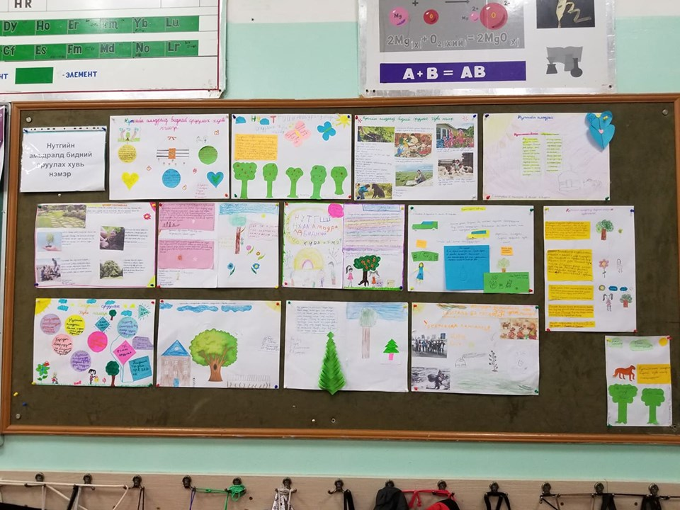
Сурагчдыг багаар ажиллах арга зүйд суралцуулж байна.

АХА тэмцээнийг хүн нийгэм хичээлээр зохион байгуулав .

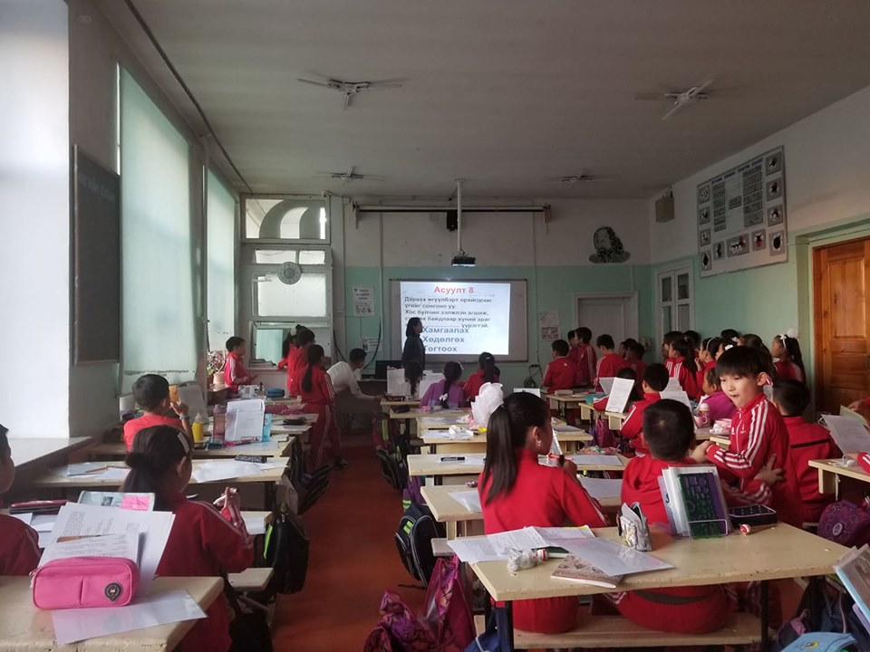

Дээлтэй монгол өдөрлөг

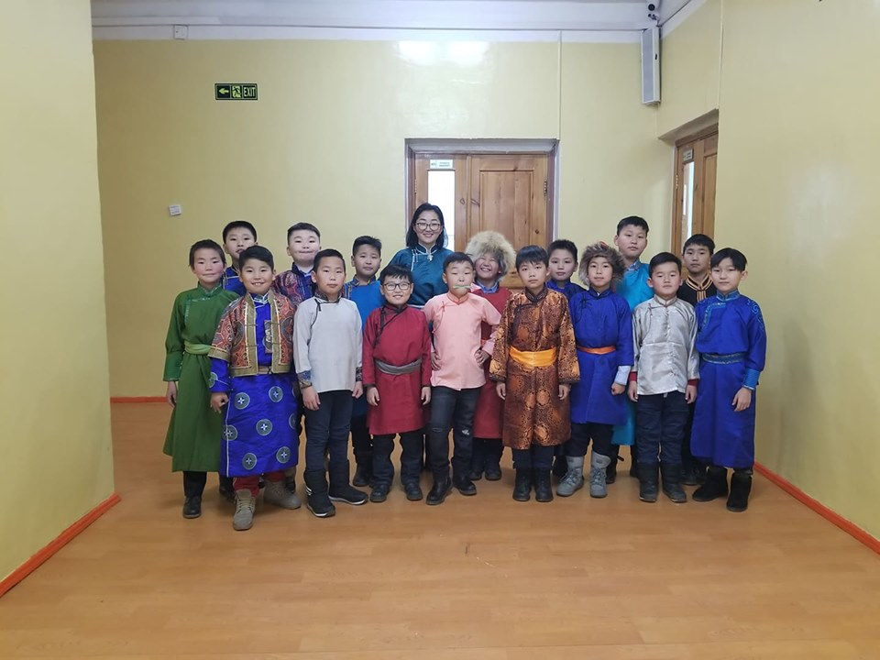

Монгол хэлний хичээлээр ярих чадварыг хөгжүүлэх хэсгээс
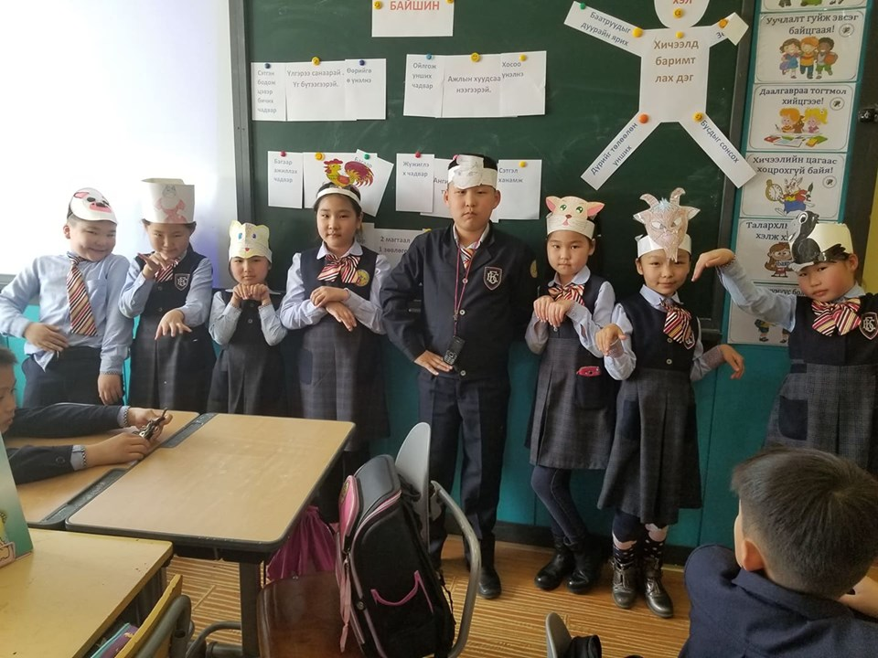

Ур чадварын уралдаанд “Шилдгийн шилдэг багш”-аар шалгарав.
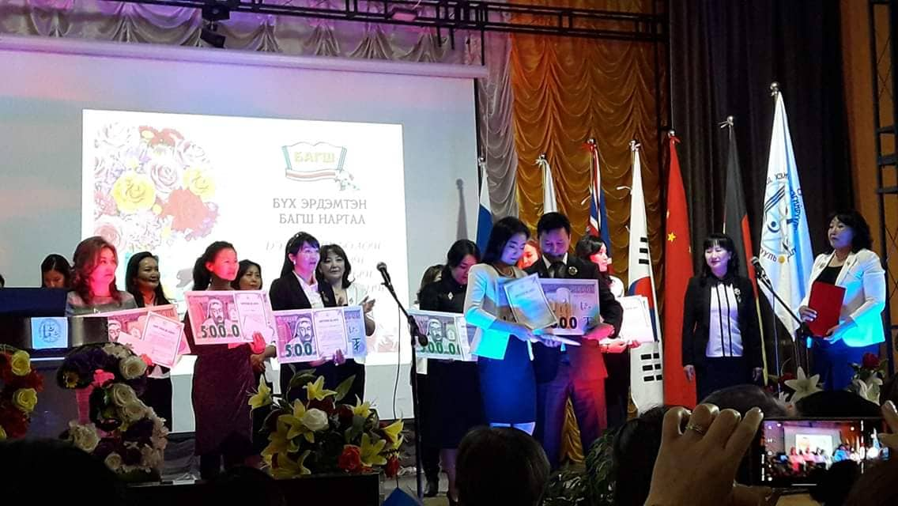

Уншсан номын хэлэлцүүлгийг улирал болгон хийж хэвшлээ. Эцэг эхийн нэг өдөрт хичээл
заасан
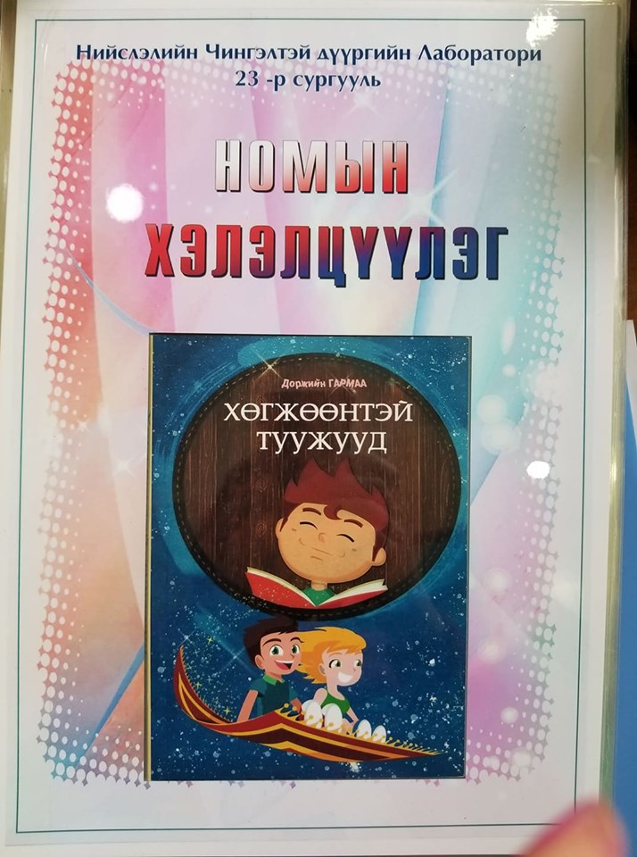
аав дэвтрээ засаж байгаа нь
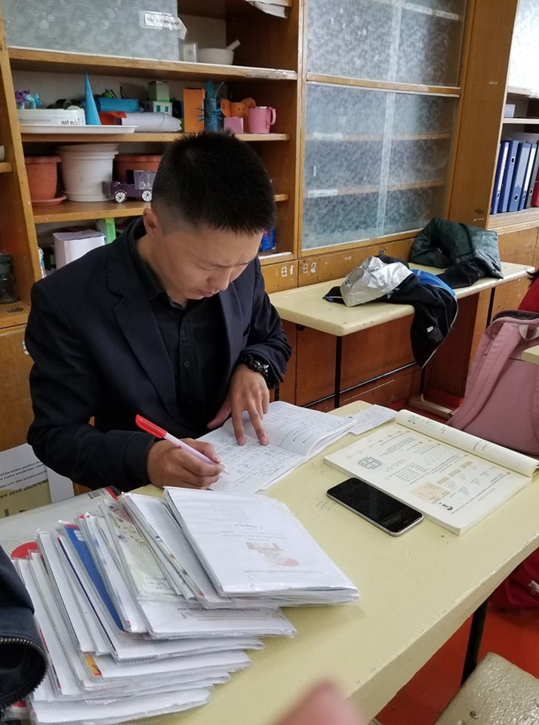

MOODLE сургалтад 4 дэх өдөр бүр хамрагдав .
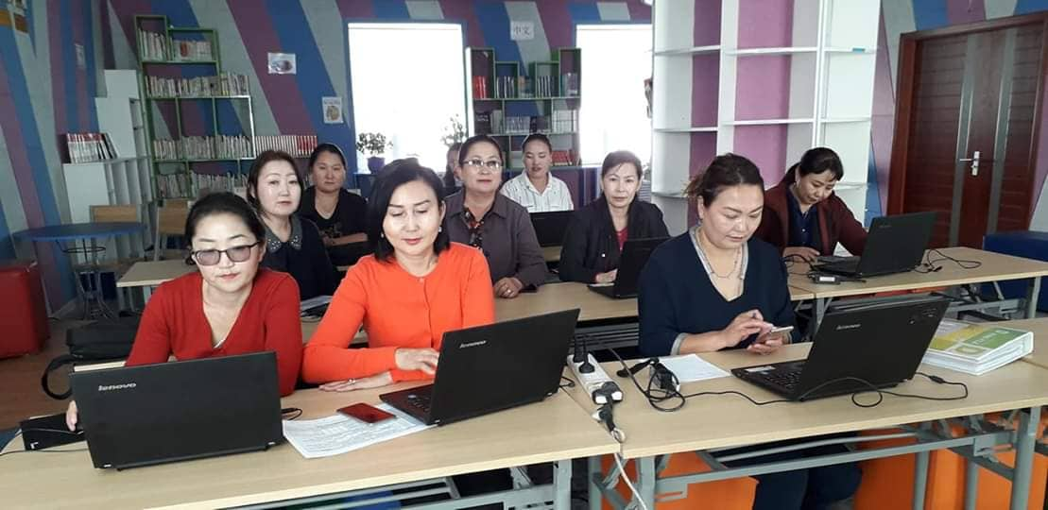
Номын сангаар бие даан үйлчлүүлэхээс гадна багшаараа сонирхолтой ном уншуулж байгаа нь
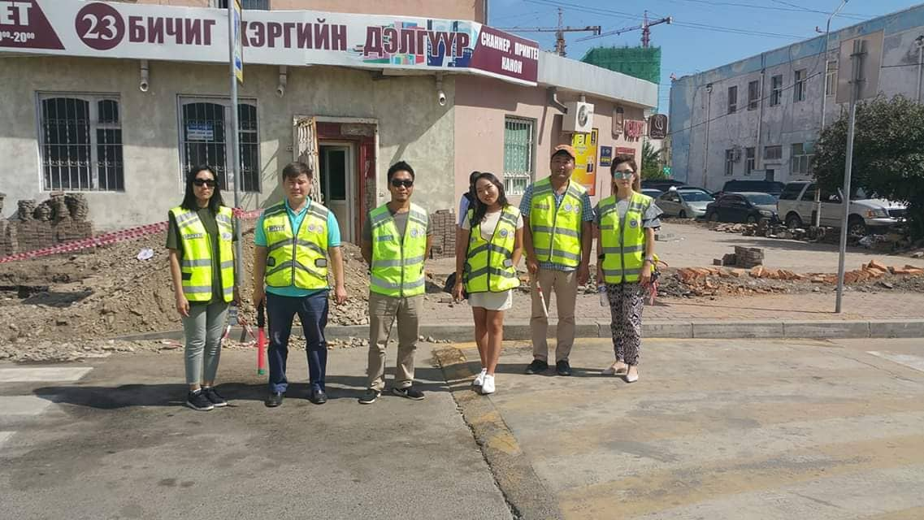
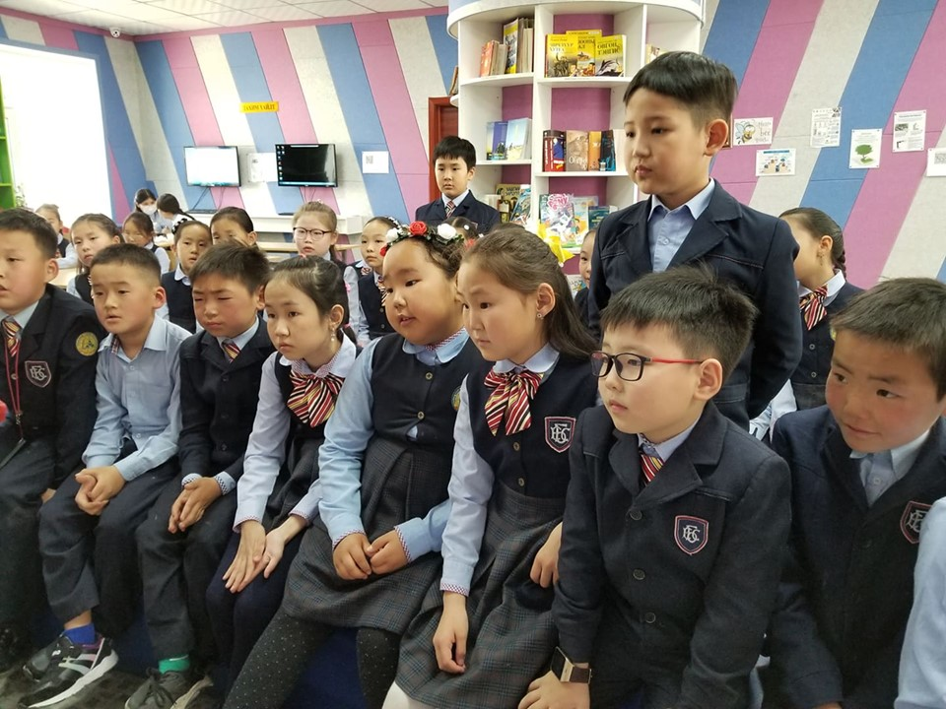
SCHOOL POLICE –г хийж сурагчдын аюулгүй байдлыг ханган ажиллалаа.

Хөгжимт гимнастикийг байнга хийж хэвшлээ.
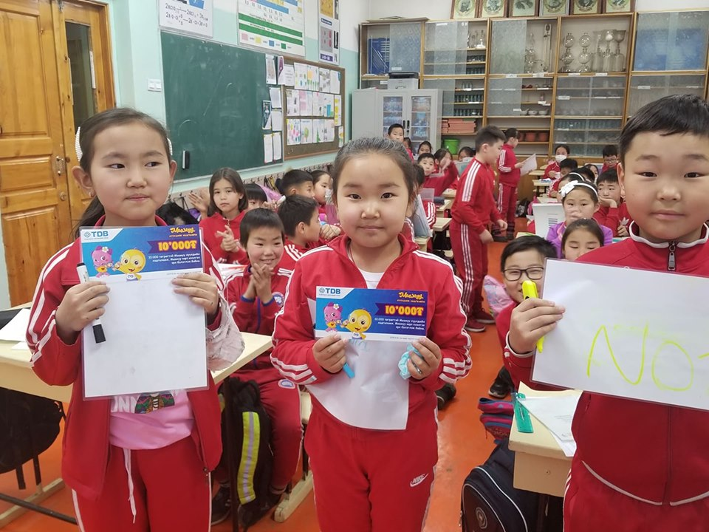
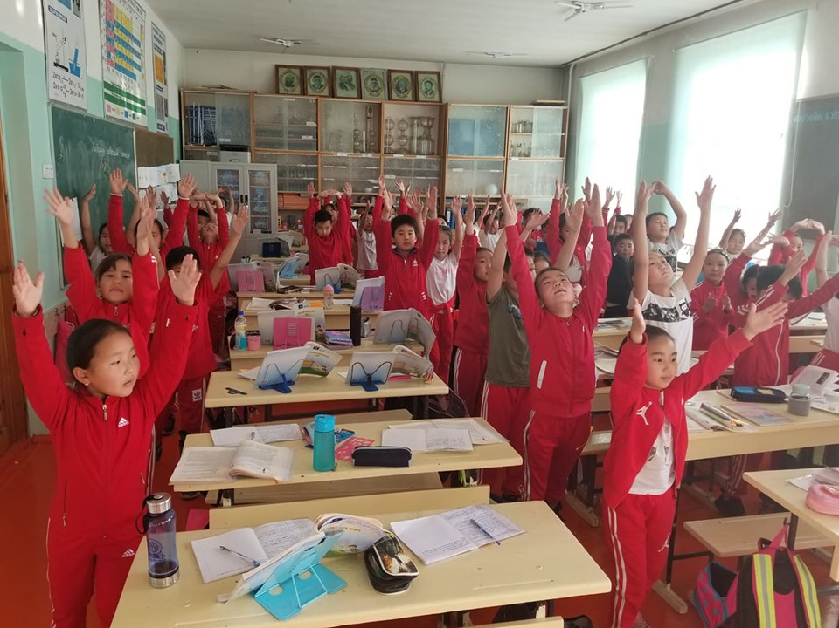
АЛТАН ХОНХ тэмцээний ялагчид

